**搭平台 聚人心 共发展**

——记高职学院管理系职业生涯规划暨创新创业校友返校座谈会

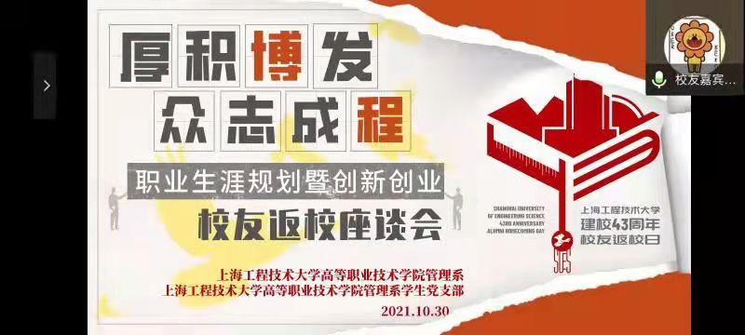值上海工程技术大学建校43周年返校日之际， 10月30号上午9：30-10：30，管理系特举行线上校友返校座谈会。本次座谈会由上海工程技术大学高等职业技术学院管理系主办、管理系学生党支部承办，特邀请优秀校友成俊颖、许福长卿、邓长琳为在校的学弟学妹就创新创业、出国、专升本等方面传经送宝。本次会议由武学慧老师主持，管理系学生党支部党章小组的成员及21级新生积极参与了本次线上校友返校座谈会。

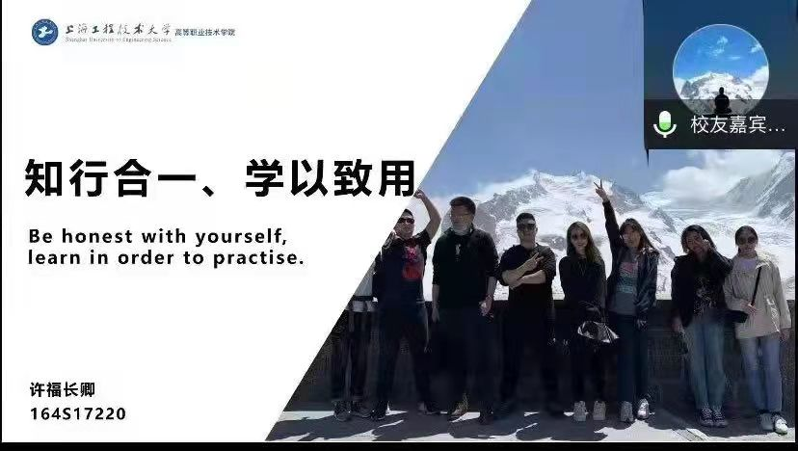本次线上校友返校座谈会总共分为三个部分。第一部分是成俊颖、许福长卿、邓长琳三位校友的经验交流。首先，成俊颖学长为我们分享了他丰富的创新创业经验。成俊颖学长有10余年线下运营的经验，曾任上海统一超商便利有限公司（7-11）运营总监，统筹管理线下百余家店铺；还拥有5年线上运营的经验，先后任职于校园电商O2O八天在线平台全国运营总监；快消B2B惠下单平台新零售总监等。另外，成俊颖学长也拥有非常多的创业经验通过线下强执行，线上重推广的经营理念，成功创造了诸如“失恋博物馆”“星空艺术馆”“元素萌宠”等网红项目。成俊颖学长通过结合自身经历经验，为我们介绍了创新创业的艰辛与不易，并向我们展现了坚持不懈的精神及踏实吃苦在创新创业中的重要性，令我们受益匪浅。

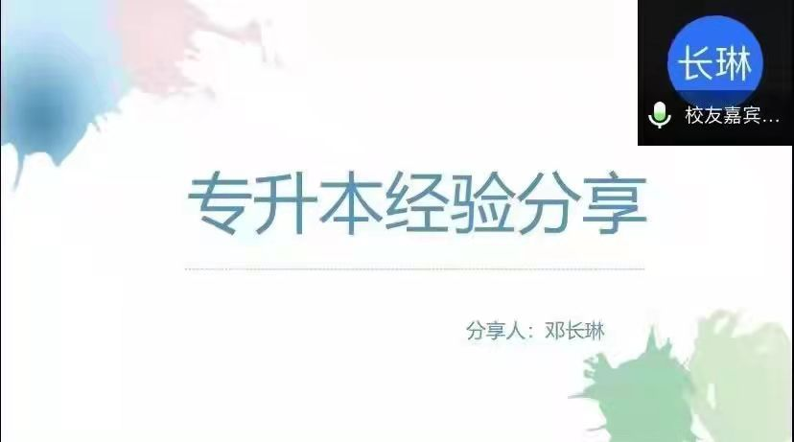其次，许福长卿学长为我们分享了其出国留学经验。许福长卿学长是上海工程技术大学高职学院17级国际商务（旅游及商务管理）中瑞合作办学专业毕业生，时为管理系学生党支部党员，后就读于瑞士格劳宾登应用科技大学。许福长卿学长以“知行合一 学以致用”为主题重点从国外学习、生活、文化及交流等方面为我们介绍了中国留学生在国外留学会面临的种种情况，并通过自身留学经验为我们提供许多有关国外留学的实用的宝贵意见。

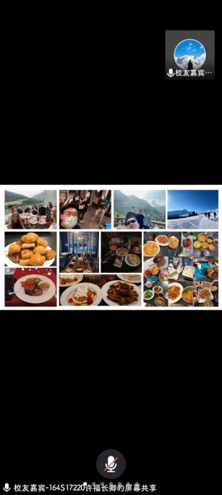最后，邓长琳学姐为我们分享的一些有关专升本的经验和方法。邓长琳学姐是高职学院2017级国际商务专业毕业生，时为管理系学生党支部党员，2020年专升本后就读上海工程技术大学本科管理学院劳动与社会保障专业，目前正在备考研究生。邓长琳学姐为我们详细介绍了其在专升本考试前的准备工作及学习方法，着重对背靠心态进行了强调。一个良好的备考心态可以让你在备考期间更专注于学习，免于其他各种干扰因素的影响。同时，邓学姐也对大学期间学习及社会实践的妥善安排、目标的树立提出了建议。

在第二部分的自由提问环节，同学们分别向三位学长学姐就有关专升本、出国留学、创新创业方面上所遇到的问题，学长学姐们也为其做出了及时且有效的解答，耐心的为提问的同学们排忧解难，并表示随时可为学弟学妹提供线下帮助和咨询。

最后武老师对本次校友返校座谈会进行了总结。武老师再次对各位校友精彩真诚的分享表示了衷心的感谢，并勉励同学们不断探索聚焦自己大学三年的目标，脚踏实地、合理规划，认真学好专业课，并积极参与学校和社会实践，不断锻炼、提升自己的能力，为未来发展打下坚实基础。搭平台、 聚人心、共发展，希望一年一度的校友返校日能够凝聚程园学子，沟通情感、互通有无、共谋发展，厚积薄发，众志成“程”。

管理系 方兴宝 武学慧（文）

王皖豫（摄）

2021年10月30日